**Propojení figurace a abstrakce a vrstvení „jazyků“ a významů (první pol.20.st.)**

Zobrazivý a abstraktní jazyk, třebaže se zdají být neslučitelné, se střetávají, koexistují a prostupují se. Zdrojem může být jinak viděná skutečnost, její dynamizace, hledání významů skrytých za jevovou realitou, specifické možnosti přináší nové médium fotografie.

**Témata:**

1. Kupka, symbolismus a dynamismus vidění

2. Okruh kubistů a jejich stvořené světy

3. Boccioni a Kubišta: smyslové a duchovní vnímání

4. Larionov, Gončarova: rayonismus

5. Fotografie a malba

**1. KUPKA**

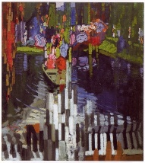

F. Kupka, Klávesy piana, 1909. Zkuste obraz napřed sami popsat.

Propojuje se (viz i futurismus) interiér a exteriér: klávesy a ruka pianisty v dolní části a pohled na jezero (viz obraz Druhý břeh,1895-6). Černé a bílé klávesy se odpoutávají od klávesnice, stoupají vzhůru (možné i jako aluze na zvuk) a přitom přidávají k zobrazivé malbě evokující prostor plošný prvek složený z vertikálních tahů. Symbolika „mostu“ k „druhému břehu“, zároveň výtvarný prvek nabourávající reálnou pohledovou jednotu. Nezanedbatelnou roli hraje otázka času (zkuste promyslet).

Z vertikál pak zřejmě vyplyne Nokuturno,1910 a další obrazy vertikálních plánů.

Abstrakce se pak objevuje jako motiv v pozadí, mimo hlavní centrum pozornosti (obr1)

Později jako výraz pohybu/posunu, trvání, ztvárnění časového úseku (obr.2)

1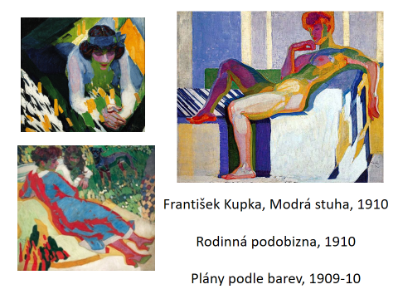 2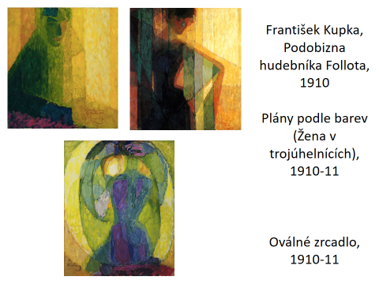

Vrcholí v Amorfě (viz minulá přednáška)

Ve dvacátých letech impuls mašinismu , geometrie stroje syntetizovaná do abstraktní podoby kruhů. Ve Sladkosti žití kuriozní propojení s pádem číšníka na schodech, nesoucího podnos s koláči (také dynamický moment)

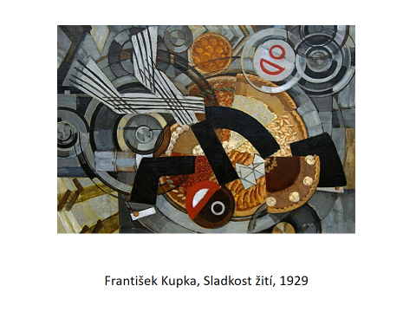

**2. OKRUH KUBISTů (mimo Pic.a Br.)**

Na rozdíl od Pic. A Br,kteří se zobrazení nevzdali (otázkou zůstává vrcholné období analytického kubismu, které se abstrakci blíží), přechází řada ostatních kubistů postupně k abstrakci. Uvedu tři. **Albert Gleizes**: v tvorbě i teorii vliv futuristů, fragmentace a zájem o simultaneitu, důležitá role barvy, dílčí abstr.motivy (4) Během sv.války pobýval v New Yorku, zachycoval reálné motivy a stylizoval je do různých stupňů abstrakce (5), hybridní obrazy mísící viděné a tvořené

4. 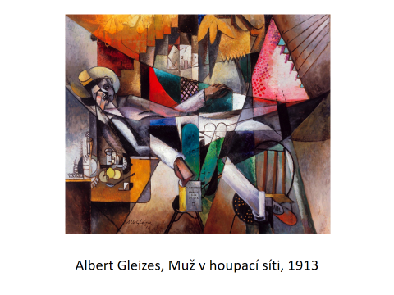 5 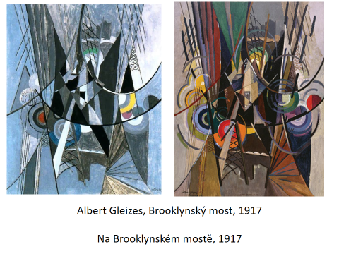

**Fernand Léger**: kubismus s vlivem futuristů; Kuřáci (6)- propojení interiéru (kuřáci na balkoně) a exteriéru, z mraků kouře se stávají abstraktní tvary překrývající zobrazení, to postupně mizí, začínají převládat tvary, které si už s motivem nespojujeme (7), kol.1914 už jen abstrakce

6.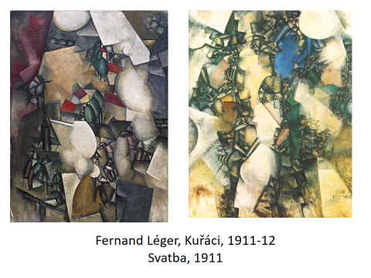 7.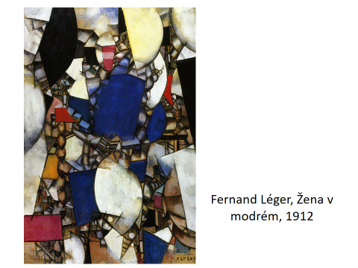

Srovnejte poválečný Légerův mašinismus s Kupkou:

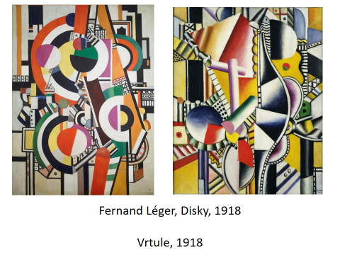

**Robert Delaunay** zkoumal hlavně vidění, u přechodu k abstrakci zřejmě i vliv Mnichova a skupiny Der Blaue Reiter (barevnost), propojování reálných motivů se zachycením optických efektů, které povedou k čisté abstrakci. Propojování ab a fig. je i u něj jakýsi mezistupeň.

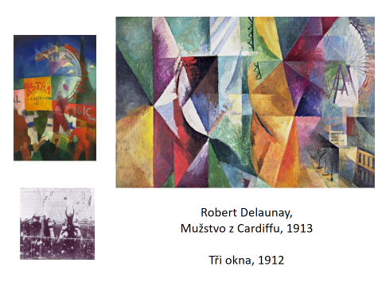 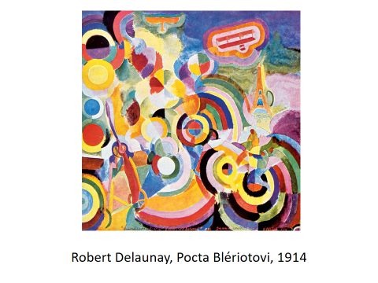

**3. BOCCIONI a KUBIŠTA**

**Umberto Boccioni** uvažuje už v roce 1910 o možnosti vyjádřit emoce jen barvami a liniemi, jádrem jeho tvorby bylo zachycení duševních stavů, chtěl spojit viděné a vzpomínku (časový moment), viděné a pociťované (vnější a vnitřní svět), a to ve dvou výtvarných jazycích (jako dva odlišné způsoby vnímání), jiné pojetí simultánnosti, ne pouhá časová následnost a překrývání minulosti a přítomnosti.

Nevzdává se předmětnosti, ale stylizované zobrazení překrývá vrstvou abstraktních linií (viz nejlépe vidět na kresbách - 8):chaotický neklid při loučení – napětí a dynamika odjezdu – sklíčenost a smutek těch, kdo zůstanou. Vyjádření duševních stavů pokládal za prioritní.

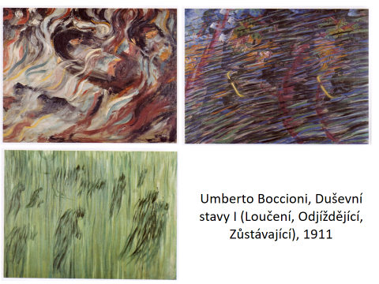 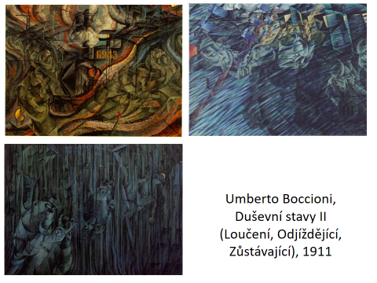

8. 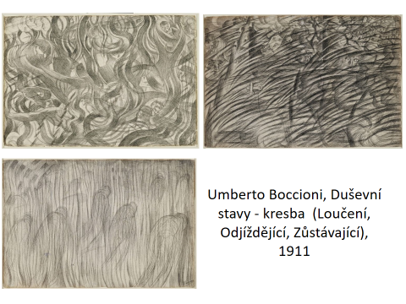

**Kubišta** se v této souvislosti může jevit zvláštně, ale určitá podobnost tu je, K. nebyl zastáncem čistě picassovského kubismu, hledal vnitřní energii věcí, klíčový byl duchovní princip. Rozlišoval dva druhy formy, empirickou a transcendentální (ta je geometrické povahy a nese symbolické významy). Empirická forma pomáhá srozumitelnosti, je vodítkem k symbolice geometrie. Tedy obdobné spojení dvou „jazyků“, dvou významových vrstev, cesta za pouhý svět jevů.

Viz geometrická struktura Sv. Šebestiána, vychýlení z rovnováhy, elipsy zvětšující se směrem dolů, nevyhnutelnost osudu a směřování ke smrti

Sledujte geometrickou strukturu i u dalších K. děl.

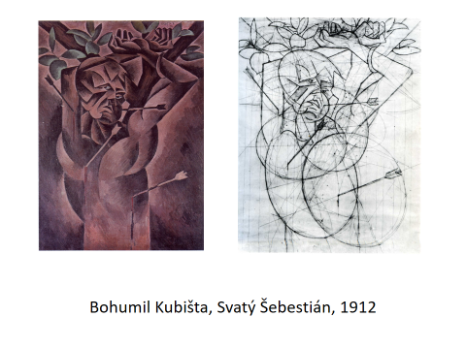 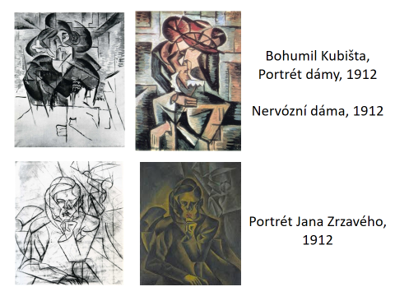

**4. LARIONOV, GONČAROVA –** viz i minulá přednáška

Tady jen opakuji: rayonismus/lučismus od slova rayon/luč = paprsek. Vychází z předpokladu, že vedle viditelného světa existuje stejně reálný svět energií, paprsků energií a světla, které se od předmětů odrážejí, prostupují jimi, střetávají se mezi sebou. Je to stejně reálný svět jako ten běžně viditelný. Pro lepší pochopení spojovali zprvu l.a.g zobrazení věcí a energie proudící mezi nimi, posléze se zaměřili jen na abstraktní energii paprsků. V první fázi tedy také propojovali zobrazení a abstrakci, aby lépe vystihli vztah viditelného a nehmotného.

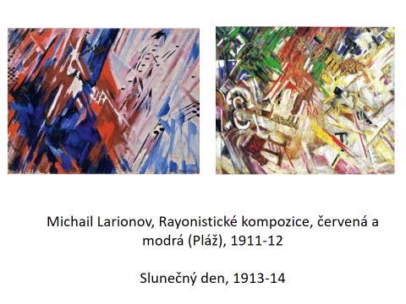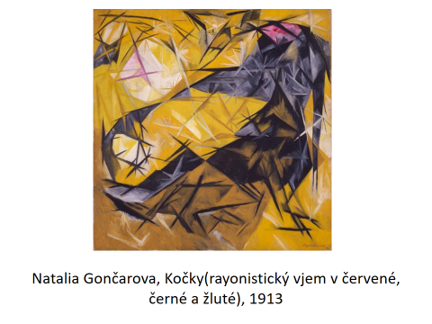

**5. Fotografie a malba**

Fotografie byla schopna manipulovat s obrazem, tyto manipulace byly umožněny samotnou technikou fotografie. Viz minule: A. G. Bragaglia a fotodynamismus, prodloužená expozice, která měla ztvárnit čas; zobrazení tak posouvala k abstraktním liniím. Jinou variantou bylo vrstvení negativů, které také obraz dynamizovalo a rozšiřovalo sdělení.

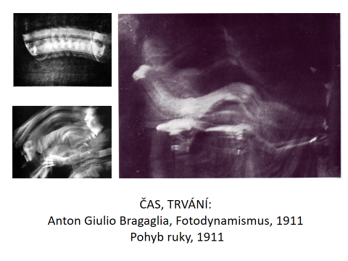 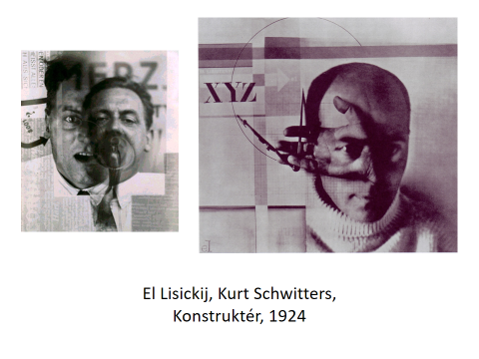

Fotogram je fotografická technika bez použití fotoaparátu, pracuje se jen s osvitem citlivé emulze, na které jsou rozmístěny různé předměty. Vytváří se tak „otisky“ negativní tvary věcí, záleží na míře prostupnosti světla. Podobný efekt najdeme u Štyrského a Toyen v období artificialismu (2.pol.20.let,kdy byli ve Francii). Používali stříkanou techniku přes různé objekty, umožnila vytvářet efemerní siluety, jemné přechody, to vše současně s abstraktními geometrickými znaky. J.Š. vznik těchto obrazů přirovnával ke vzpomínkám, které se také nečekaně a alogicky vyjevují a mizí jakoby bez vzájemné souvislosti. Otisky reality se vrství na abstraktní barevné plochy, zobrazivé se mísí s abstrakcí , ale s odlišnými významy než v předešlých příkladech.

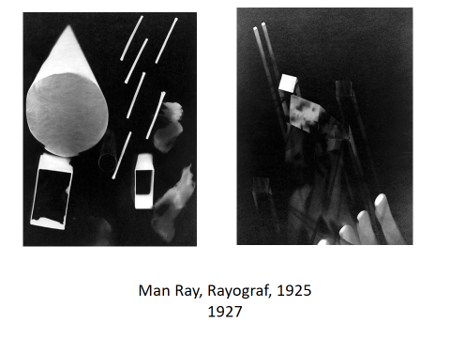

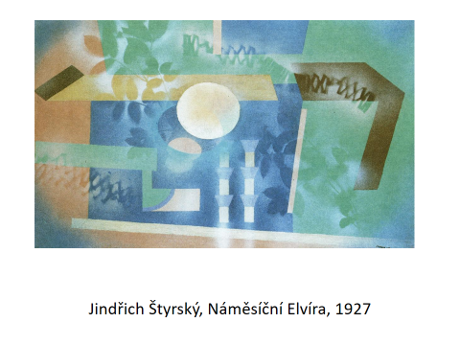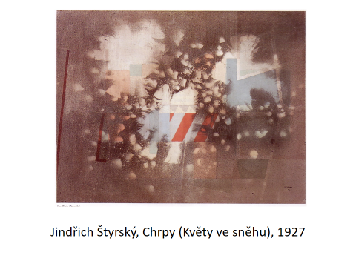

Zkuste sami formulovat rozdíly mezi díly F. Légera, U. Boccioniho, M.Larionova aj. Štyrského.